Федеральное государственное автономное

образовательное учреждение

высшего образования

«СИБИРСКИЙ ФЕДЕРАЛЬНЫЙ УНИВЕРСИТЕТ»

Институт космических и информационных технологий

Кафедра вычислительной техники

**Объекто-ориентированное проектирование**

информационная система «Распределение дополнительных обязанностей»

Руководитель __________ В.С. Васильев

подпись, дата

Студент КИ20-08Б, 032052566 __________ П.С. Соин

подпись, дата

Красноярск 2021

**Вариант 12***. Распределение дополнительных обязанностей.* Кафедра вуза имеет штат сотрудников, каждый из которых получает определенный оклад. Каждый месяц возникает потребность в выполнении некоторой дополнительной работы, не входящей в круг основных обязанностей сотрудников. Для наведения порядка в этой сфере классифицированы все виды дополнительных работ и определена сумма оплаты по факту их выполнения. При возникновении дополнительной работы назначается ответственный, фиксируется дата начала. По факту окончания фиксируется дата и выплачивается дополнительная сумма к зарплате с учетом классификации. Необходимо учесть разделение сотрудников на преподавателей и учебно-вспомогательный персонал. Для первых нужно хранить сведения об ученой степени и ученом звании, для вторых – о должности. Некоторые работы являются трудоемкими и срочными, что требует привлечения к их выполнению нескольких сотрудников. Длительность работ различна. Нужно заранее планировать длительность работы и количество сотрудников, занятых для выполнения работы.

* 1. **Разработка диаграммы пригодности**
     1. Диаграмма пригодности для прецедента: «получение информации о занятости» указана на рисунке 1.

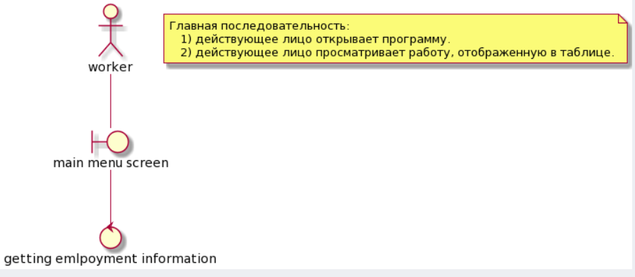

Рисунок 1 - получение информации о занятости

* + 1. Диаграмма пригодности для прецедента: «авторизация» указана на рисунке 2.

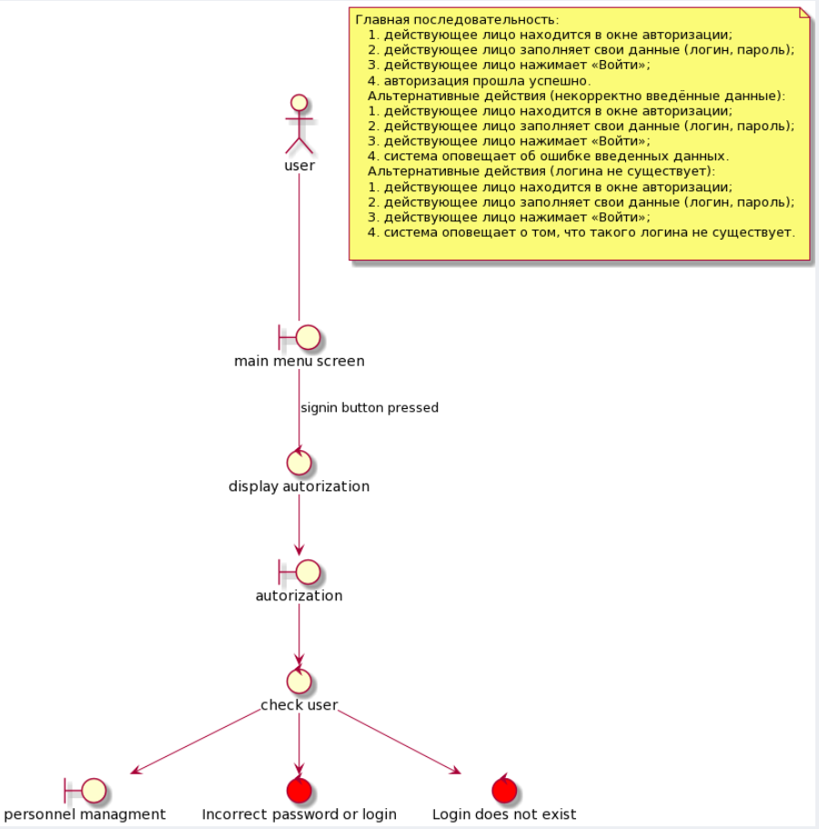

Рисунок 2 - авторизация

* + 1. Диаграмма пригодности для прецедента: «регистрация» указана на рисунке 3.

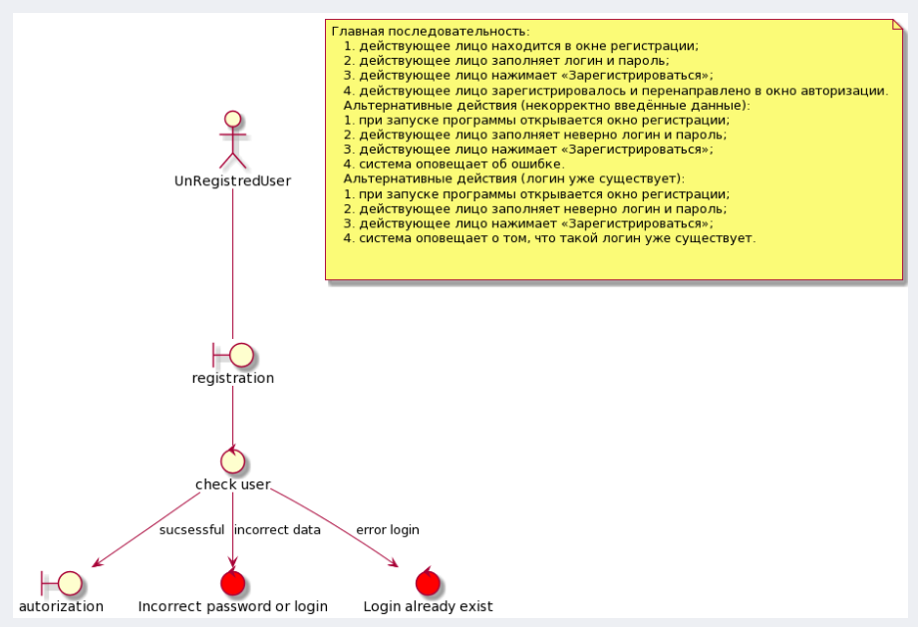

Рисунок 3 - регистрация

* + 1. Диаграмма пригодности для прецедента: «добавление дополнительной работы и сотрудника» указана на рисунке 4.

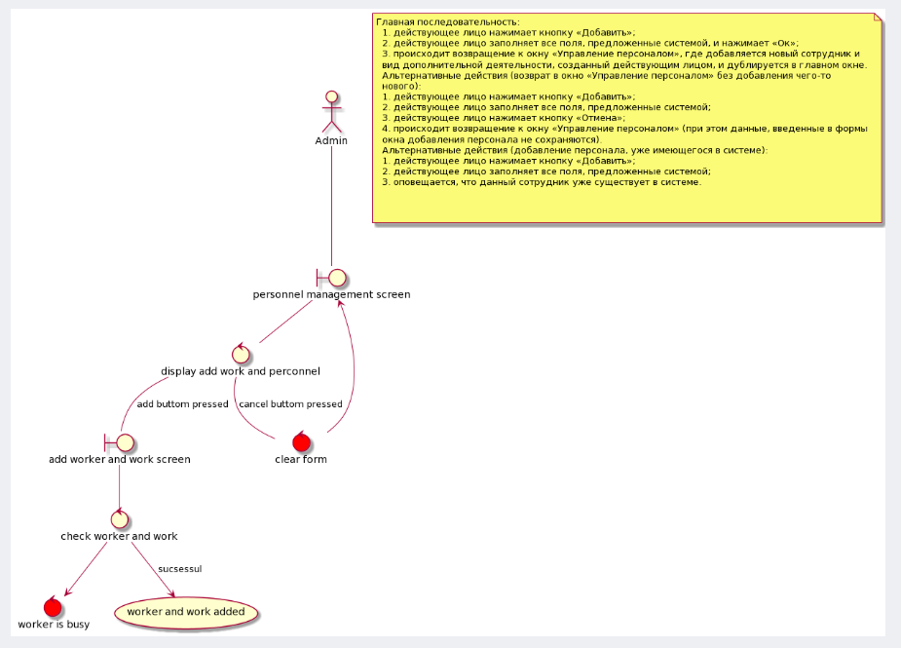

Рисунок 4 - добавление дополнительной работы и сотрудника

* + 1. Диаграмма пригодности для прецедента: «изменение информации о дополнительной работе и сотруднике» указана на рисунке 5.

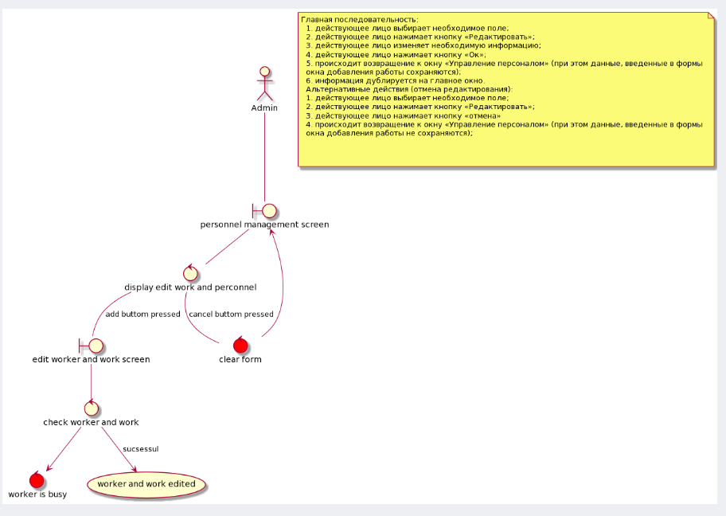

Рисунок 5 - изменение информации о дополнительной работе и сотруднике

* + 1. Диаграмма пригодности для прецедента: «удаление информации о дополнительной работе и сотруднике» указана на рисунке 6.

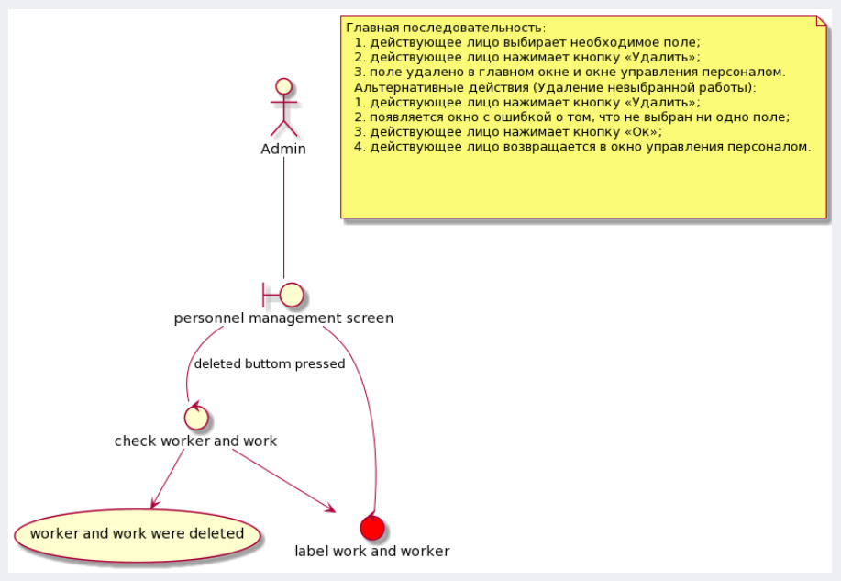

Рисунок 6 - удаление информации о дополнительной работе и сотруднике

* 1. **Разработка диаграммы последовательности**
     1. Диаграмма последовательности для прецедента: «получение информации о занятости» указана на рисунке 7.

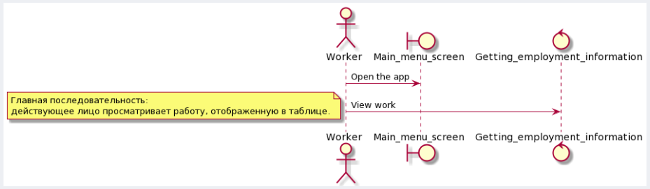

Рисунок 7 - получение информации о занятости

* + 1. Диаграмма последовательности для прецедента: «авторизация» указана на рисунке 8.

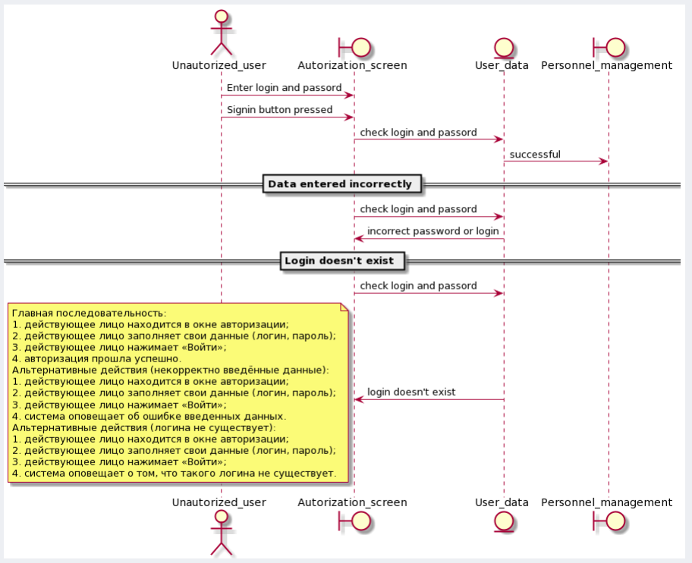

Рисунок 8 - авторизация

* + 1. Диаграмма последовательности для прецедента: «регистрация» указана на рисунке 9.

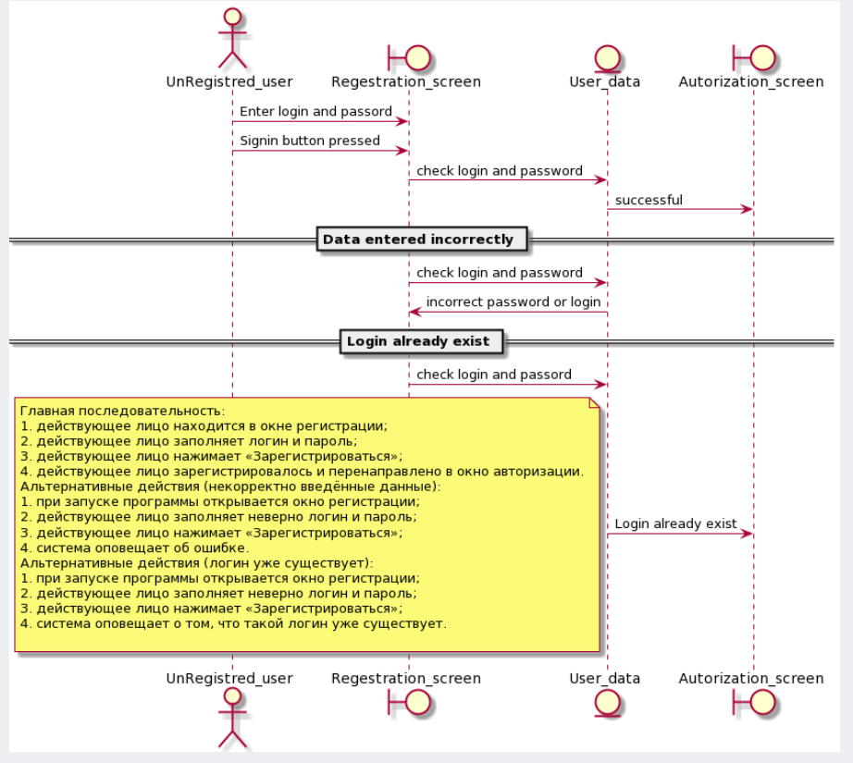

Рисунок 9 - регистрация

* + 1. Диаграмма последовательности для прецедента: «добавление дополнительной работы и сотрудника» указана на рисунке 10.

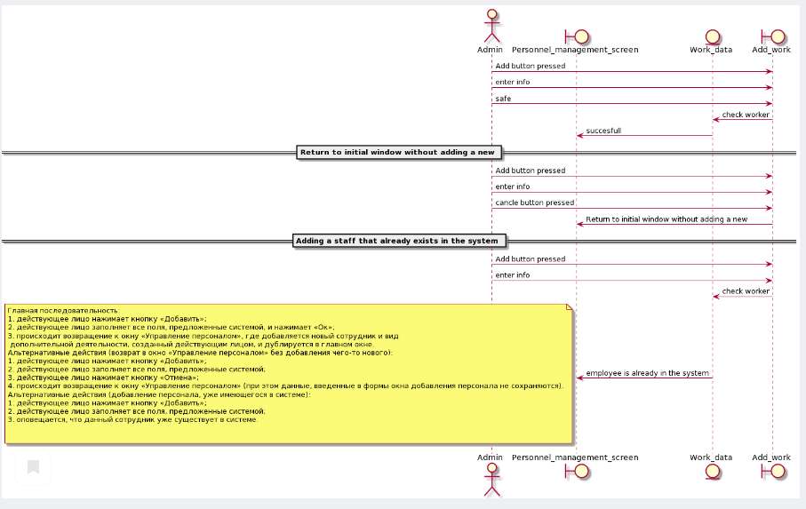

Рисунок 10 - добавление дополнительной работы и сотрудника

* + 1. Диаграмма последовательности для прецедента: «изменение информации о дополнительной работе и сотруднике» указана на рисунке 11.

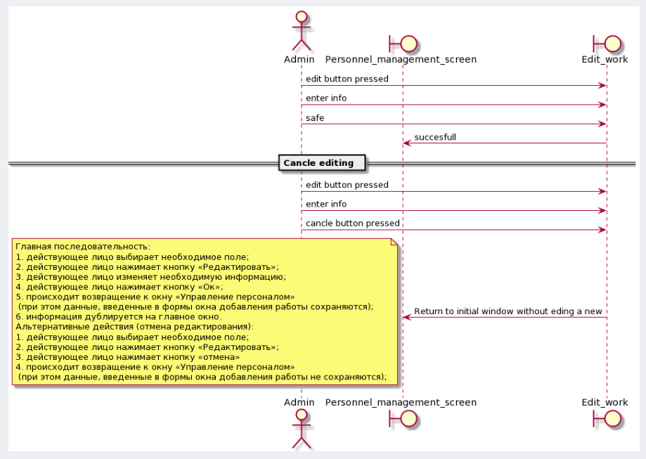

Рисунок 11 – изменение информации о дополнительной работе и сотруднике

* + 1. Диаграмма последовательности для прецедента: «удаление информации о дополнительной работе и сотруднике» указана на рисунке 12.

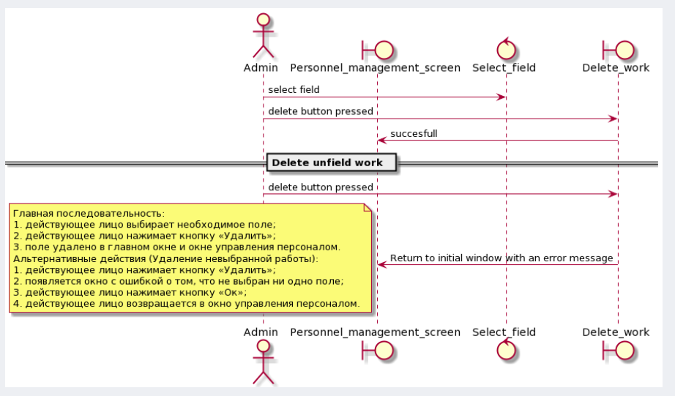

Рисунок 12 - удаление информации о дополнительной работе и сотруднике

* 1. **Разработка диаграммы классов уровня проектирования**
     1. Диаграмма классов уровня проектирования представлена на рисунке 13.

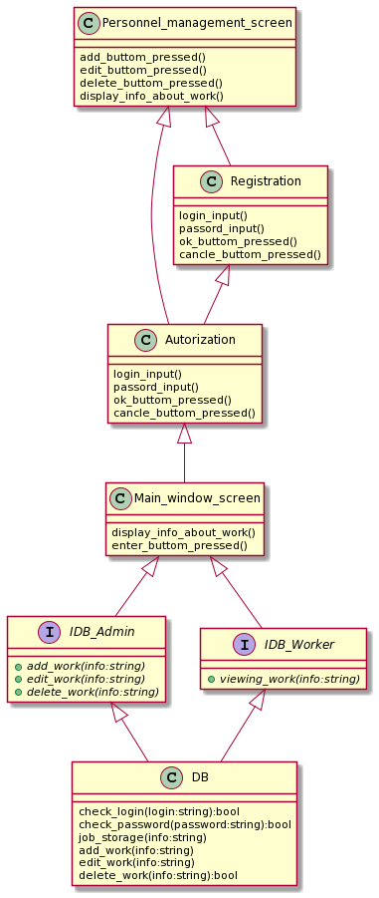

Рисунок 13 – Диаграмма классов уровня проектирования